Tillsynsbegäran – information om höga naturvärden i avverkningsanmälan A 41241-2024 i Lekebergs kommun
Denna tillsynsbegäran behandlar höga naturvärden i avverkningsanmälan A 41241-2024 i Lekebergs kommun som inkom 2024-09-24 och omfattar 3,0 ha.
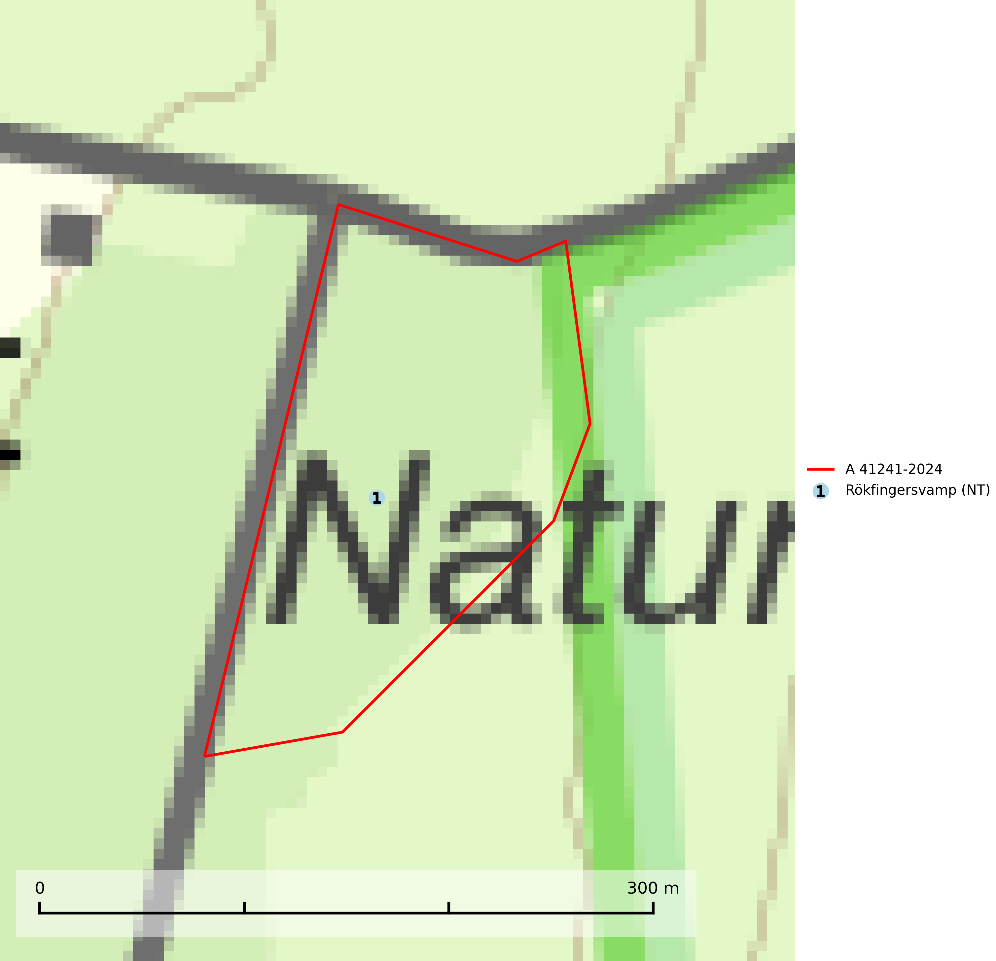
Figur 1. Fyndplatser för naturvårdsarter i avverkningsanmälan. Markörer utan svart kant är placerade på fyndplatsen. Markörer med svart kant är placerade vid sidan av fyndplatsen har ett svart streck som visar fyndplatsens exakta position. Kartans mittpunktskoordinat är N 6549713, E 489574 i SWEREF 99 TM.
I avverkningsanmälan finns fynd av 1 naturvårdsarter, varav 1 är rödlistad: rökfingersvamp (NT). Se Figur 1.

Tillsynsbegäran
Vi begär härmed att Skogsstyrelsen fattar beslut enligt miljöbalken som säkerställer att skogens höga naturvärden bevaras samt att EU-lagstiftning efterlevs och att artskyddsbrott förhindras.
Vi önskar även ta del av de ställningstaganden och beslut som myndigheten meddelar till följd av aktuell avverkningsanmälan och föreningens inlaga (se 34 § förvaltningslagen).

Naturvårdsarter och fridlysta arter
Nedan följer beskrivningar av de naturvårdsarter och fridlysta arter som har sina livsmiljöer och växtplatser i den avverkningsanmälda skogen. De påträffade naturvårdsarterna är ett tydligt kvitto på att det rör sig om en skog med höga naturvärden.
Rökfingersvamp (NT) förekommer på kalkrik mark, bland mossa och låg gräsvegetation i naturbetesmark, hackslåttmark, lund och ädellövskog. Alla kvarvarande betes- och slåttermarker där arten förekommer bör bevaras och hävdas på traditionellt sätt. Gödsling får ej förekomma. Där arten förekommer i skogsmark bör storskaligt skogsbruk undvikas (SLU Artdatabanken, 2024).

